《课程备忘录》

详细设计说明书

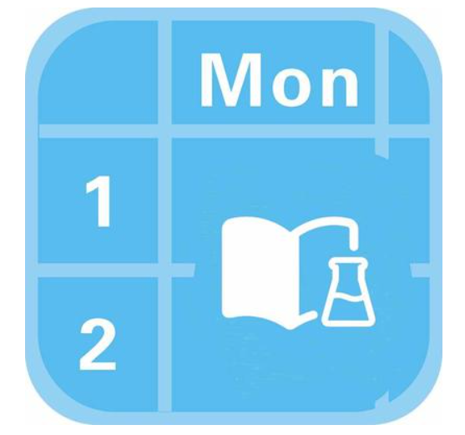

小 组： G10

小组成员 吴登钻31901236（组长）

赵晟浩 31901244 钟朱楠 31901245

**修 订 记 录**

**类别：**A – 增加 M – 修改 D – 删除

|  |  |  |  |  |  |
| --- | --- | --- | --- | --- | --- |
| **版本** | **日期** | **制定** | **类别** | **批准** | **描述（注明修改的条款或页）** |
| 0.1.0 | 2021-11-12 | 钟朱楠 | A | 吴登钻 | 确定文档目录结构，编写初稿 |
| 0.1.1 | 2021-11-14 | 钟朱楠 | A | 吴登钻 | 补充完善初稿 |
| 0.1.2 | 2021-11-15 | 钟朱楠 | A | 吴登钻 | 完善具体模块程序设计 |
| 0.2.0 | 2021-12-13 | 赵晟浩 | M | 钟朱楠 | 修改了部分功能模块的ipo图，新增部分功能的详细设计 |
| 0.2.1 | 2021-12-27 | 钟朱楠 | M | 吴登钻 | 根据实际进度修改文档 |
|  |  |  |  |  |  |
|  |  |  |  |  |  |
|  |  |  |  |  |  |
|  |  |  |  |  |  |

目录

**1引言** 8

**1.1编写目的** 8

**1.2背景** 8

**1.3定义** 8

**1.4参考资料** 9

**2程序系统的结构** 9

**3注册程序设计说明** 10

**3.1程序描述** 10

**3.2功能** 10

**3.3性能** 10

**3.4输入项** 11

**3.5输出项** 11

**3.6算法** 11

**3.7流程逻辑** 11

**3.8接口** 11

**3.9存储分配** 12

**3.10注释设计** 12

**3.11限制条件** 12

**3.12测试计划** 12

**3.13尚未解决的问题** 12

**4登录程序设计说明** 12

**4.1程序描述** 12

**4.2功能** 12

**4.3性能** 13

**4.4输入项** 13

**4.5输出项** 13

**4.6算法** 13

**4.7流程逻辑** 13

**4.8接口** 14

**4.9存储分配** 14

**4.10注释设计** 14

**4.11限制条件** 14

**4.12测试计划** 14

**4.13尚未解决的问题** 14

**5导入课表模块程序设计说明** 15

**5.1程序描述** 15

**5.2功能** 15

**5.3性能** 15

**5.4输入项** 15

**5.5输出项** 15

**5.6算法** 16

**5.7流程逻辑** 16

**5.8接口** 16

**5.9存储分配** 16

**5.10注释设计** 16

**5.11限制条件** 16

**5.12测试计划** 16

**5.13尚未解决的问题** 17

**6上课提醒模块程序设计说明** 17

**6.1程序描述** 17

**6.2功能** 17

**6.3性能** 18

**6.4输入项** 18

**6.5输出项** 18

**6.6算法** 18

**6.7流程逻辑** 18

**6.8接口** 19

**6.9存储分配** 19

**6.10注释设计** 19

**6.11限制条件** 19

**6.12测试计划** 19

**6.13尚未解决的问题** 19

**7完成课程任务模块程序设计说明** 19

**7.1程序描述** 19

**7.2功能** 20

**7.3性能** 20

**7.4输入项** 20

**7.5输出项** 20

**7.6算法** 20

**7.7流程逻辑** 20

**7.8接口** 21

**7.9存储分配** 21

**7.10注释设计** 21

**7.11限制条件** 21

**7.12测试计划** 21

**7.13尚未解决的问题** 21

**8添加个人任务模块程序设计说明** 21

**8.1程序描述** 22

**8.2功能** 22

**8.3性能** 22

**8.4输入项** 22

**8.5输出项** 22

**8.6算法** 22

**8.7流程逻辑** 23

**8.8接口** 23

**8.9存储分配** 23

**8.10注释设计** 23

**8.11限制条件** 23

**8.12测试计划** 23

**8.13尚未解决的问题** 24

**9编辑个人任务模块程序设计说明** 24

**9.1程序描述** 24

**9.2功能** 24

**9.3性能** 24

**9.4输入项** 24

**9.5输出项** 24

**9.6算法** 25

**9.7流程逻辑** 25

**9.8接口** 25

**9.9存储分配** 25

**9.10注释设计** 25

**9.11限制条件** 26

**9.12测试计划** 26

**9.13尚未解决的问题** 26

**10删除个人任务模块程序设计说明** 26

**10.1程序描述** 26

**10.2功能** 26

**10.3性能** 26

**10.4输入项** 27

**10.5输出项** 27

**10.6算法** 27

**10.7流程逻辑** 27

**10.8接口** 27

**10.9存储分配** 27

**10.10注释设计** 27

**10.11限制条件** 28

**10.12测试计划** 28

**10.13尚未解决的问题** 28

**11添加闹钟模块程序设计说明** 28

**11.1程序描述** 28

**11.2功能** 28

**11.3性能** 28

**11.4输入项** 29

**11.5输出项** 29

**11.6算法** 29

**11.7流程逻辑** 29

**11.8接口** 29

**11.9存储分配** 29

**11.10注释设计** 30

**11.11限制条件** 30

**11.12测试计划** 30

**11.13尚未解决的问题** 30

**12编辑闹钟模块程序设计说明** 30

**12.1程序描述** 30

**12.2功能** 30

**12.3性能** 31

**12.4输入项** 31

**12.5输出项** 31

**12.6算法** 31

**12.7流程逻辑** 31

**12.8接口** 32

**12.9存储分配** 32

**12.10注释设计** 32

**12.11限制条件** 32

**12.12测试计划** 32

**12.13尚未解决的问题** 32

**13删除闹钟模块程序设计说明** 33

**13.1程序描述** 33

**13.2功能** 33

**13.3性能** 33

**13.4输入项** 33

**13.5输出项** 33

**13.6算法** 34

**13.7流程逻辑** 34

**13.8接口** 34

**13.9存储分配** 34

**13.10注释设计** 34

**13.11限制条件** 34

**13.12测试计划** 34

**13.13尚未解决的问题** 34

**14编辑个人信息模块程序设计说明** 35

**14.1程序描述** 35

**14.2功能** 35

**14.3性能** 35

**14.4输入项** 35

**14.5输出项** 35

**14.6算法** 36

**14.7流程逻辑** 36

**14.8接口** 36

**14.9存储分配** 36

**14.10注释设计** 36

**14.11限制条件** 36

**14.12测试计划** 36

**14.13尚未解决的问题** 36

**15添加课程任务模块程序设计说明** 37

**15.1程序描述** 37

**15.2功能** 37

**15.3性能** 37

**15.4输入项** 37

**15.5输出项** 37

**15.6算法** 38

**15.7流程逻辑** 38

**15.8接口** 38

**15.9存储分配** 38

**15.10注释设计** 38

**15.11限制条件** 38

**15.12测试计划** 39

**15.13尚未解决的问题** 39

**16发布课程任务模块程序设计说明** 39

**16.1程序描述** 39

**16.2功能** 39

**16.3性能** 39

**16.4输入项** 40

**16.5输出项** 40

**16.6算法** 40

**16.7流程逻辑** 40

**16.8接口** 40

**16.9存储分配** 40

**16.10注释设计** 40

**16.11限制条件** 40

**16.12测试计划** 41

**16.13尚未解决的问题** 41

**17课程任务提醒模块程序设计说明** 41

**17.1程序描述** 41

**17.2功能** 41

**17.3性能** 41

**17.4输入项** 42

**17.5输出项** 42

**17.6算法** 42

**17.7流程逻辑** 42

**17.8接口** 42

**17.9存储分配** 42

**17.10注释设计** 42

**17.11限制条件** 43

**17.12测试计划** 43

**17.13尚未解决的问题** 43

**1引言**

**1.1编写目的**

详细设计说明书主要对系统的各个部分的设计，整体的框架设计。每一个模块之间的关系。以及如果实现做出规定及设计。保证实现人员按照详细设计的设计来完成功能。避免不同的人员对需求的理解不同而做出不同的解释、不同的设计。做到统一的接口，供实现人员做为编程的依据。本文档主要供实现人员以及测试人员和本项目的其它开发人员查看

**1.2背景**

待开发软件系统的名称：课程备忘录

任务提出者：G10开发团队

开发者：G10开发团队

用户：浙大城市学院全体师生

**1.3定义**

Tbd

**1.4参考资料**

[1] 张海藩,牟永敏.软件工程导论（第六版）

[2] 中华人民共和国国家标准DC681.3计算机软件产品开发文件编制指南GB8567-88《详细设计说明书》

**2程序系统的结构**

用一系列图表列出本程序系统内的每个程序（包括每个模块和子程序）的名称、标识符和它们之间的层次结构关系。

业务流程图：

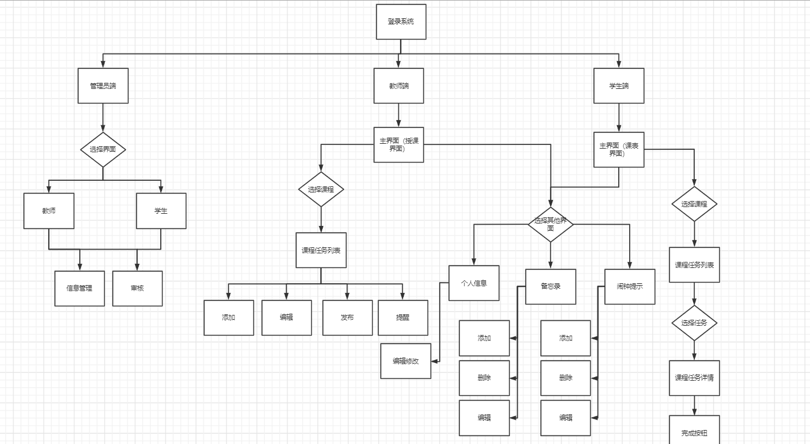

层次结构图：

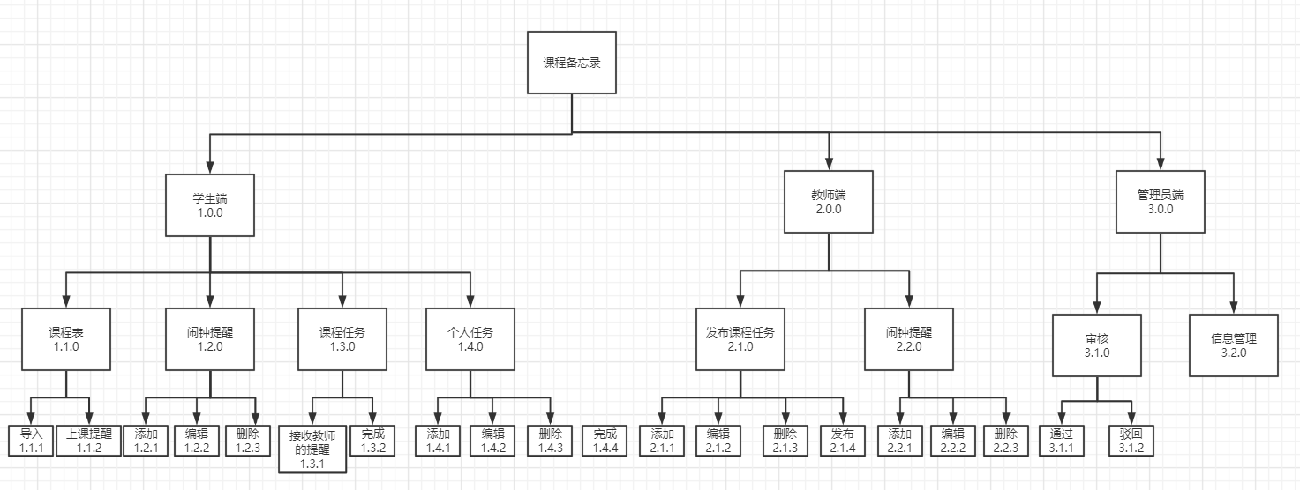

**3注册程序设计说明**

从本章开始，逐个地给出各个层次中的每个程序的设计考虑。以下给出的提纲是针对一般情况的。对于一个具体的模块，尤其是层次比较低的模块或子程序，其很多条目的内容往往与它所隶属的上一层模块的对应条目的内容相同，在这种情况下，只要简单地说明这一点即可。

**3.1程序描述**

该程序是针对第一次使用的用户，用户需选择自己的身份，提交自己的教工号，身份证号等信息；管理员在将对这些信息进行审核，审核通过后，用户才完成注册

**3.2功能**

说明该程序应具有的功能，可采用IPO图（即输入一处理一输出图）的形式。

系统:课程备忘录

作者:

模块:注册

日期:

编号:

被调用：

被调用：课程备忘录

调用：

输入：用户名，密码，个人信息

输出：审核条目

处理：用户填写注册信息后需经管理员同意后，才能添加到数据库中

**3.3性能**

Tbd

**3.4输入项**

用户的身份，用户名，密码，邮箱，联系方式等注册信息

**3.5输出项**

审核条目

**3.6算法**

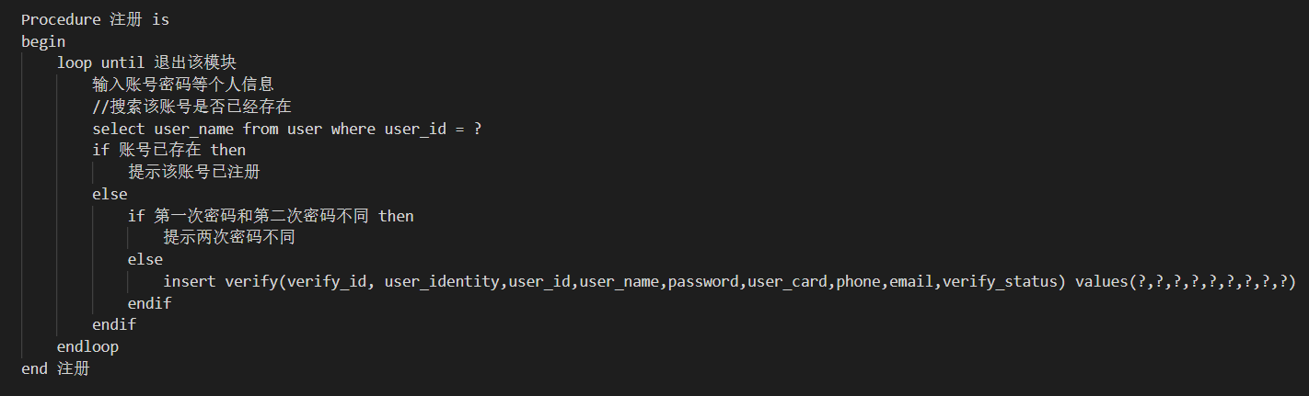

**3.7流程逻辑**

用图表（例如流程图、判定表，PDL语言等）辅以必要的说明来表示本程序的逻辑流程。

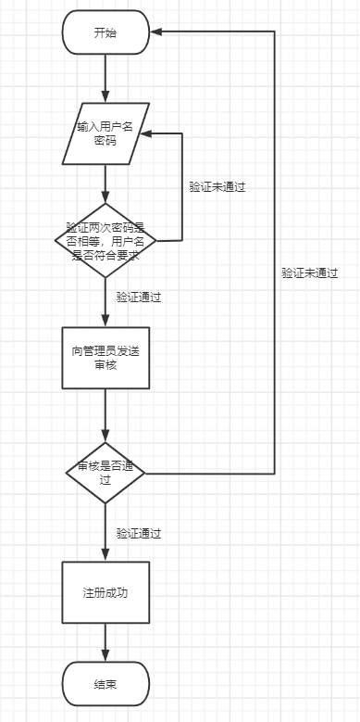

**3.8接口**

硬件接口：TCP/IP层中的网络接口层

软件接口：具体来说开发中可能用到的访问数据库的常用对象有以下：

1. 连接对象（Connection）：用来连接数据库
2. 记录集对象（RecordSet）：用来保存查询语句的返回结果
3. 命令对象（Command）：用来执行MySQL的存储过程
4. 参数对象（Parameter）：用来为存储过程和查询过程提供参数

**3.9存储分配**

Tbd

**3.10注释设计**

tbd

**3.11限制条件**

Tbd

**3.12测试计划**

见测试分析报告

**3.13尚未解决的问题**

tbd

**4登录程序设计说明**

**4.1程序描述**

用户通过此模块才能进入app首页

**4.2功能**

说明该程序应具有的功能，可采用IPO图（即输入一处理一输出图）的形式。

系统:课程备忘录

作者:

模块:登录

日期:

编号:

被调用：

被调用：课程备忘录

调用：用户的首页

输出：用户进入app首页

输入：用户名，密码

处理：根据输入的账号查询数据库对应账号的密码，与输入的密码进行对比

**4.3性能**

Tbd

**4.4输入项**

用户的账号，密码

**4.5输出项**

App首页

**4.6算法**

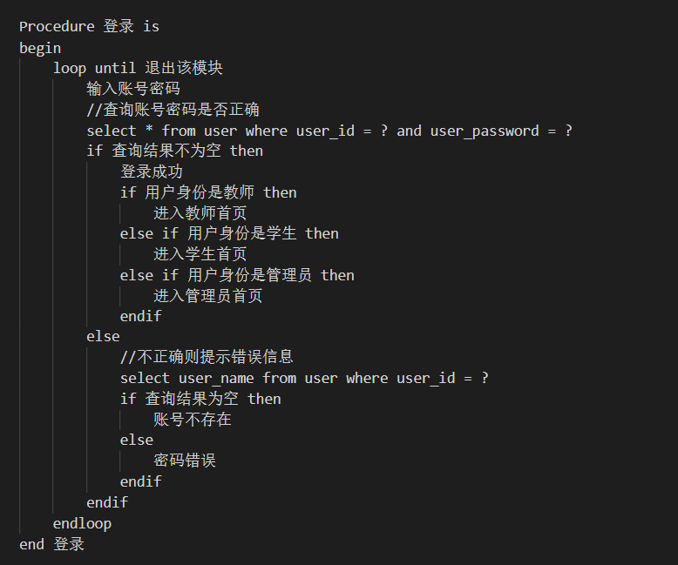

**4.7流程逻辑**

用图表（例如流程图、判定表，PDL语言等）辅以必要的说明来表示本程序的逻辑流程。

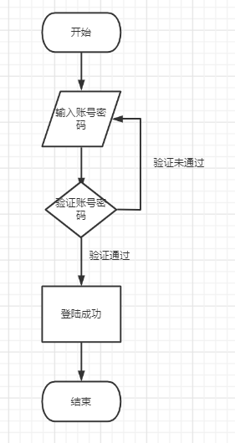

**4.8接口**

硬件接口：TCP/IP层中的网络接口层

软件接口：具体来说开发中可能用到的访问数据库的常用对象有以下：

1. 连接对象（Connection）：用来连接数据库
2. 记录集对象（RecordSet）：用来保存查询语句的返回结果
3. 命令对象（Command）：用来执行MySQL的存储过程
4. 参数对象（Parameter）：用来为存储过程和查询过程提供参数

**4.9存储分配**

Tbd

**4.10注释设计**

tbd

**4.11限制条件**

Tbd

**4.12测试计划**

见测试分析报告

**4.13尚未解决的问题**

tbd

**5导入课表模块程序设计说明**

**5.1程序描述**

学生教师通过此模块导入自己在教务系统中的课表

**5.2功能**

说明该程序应具有的功能，可采用IPO图（即输入一处理一输出图）的形式。

系统:课程备忘录

作者:

模块:课表导入

日期:

编号:

被调用：

被调用：课程表

调用：

输出：课程表详细

输入：教务系统账号密码

处理：通过学生输入的账号密码，爬取教务系统中的课表信息，并添加到数据库

**5.3性能**

Tbd

**5.4输入项**

用户的教务系统的账号，密码

**5.5输出项**

用户课程表信息

**5.6算法**

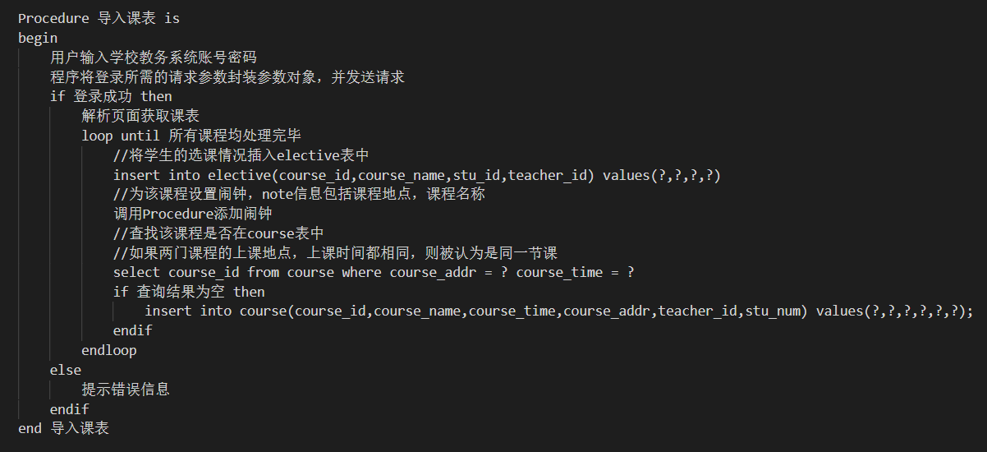

**5.7流程逻辑**

用图表（例如流程图、判定表，PDL语言等）辅以必要的说明来表示本程序的逻辑流程。

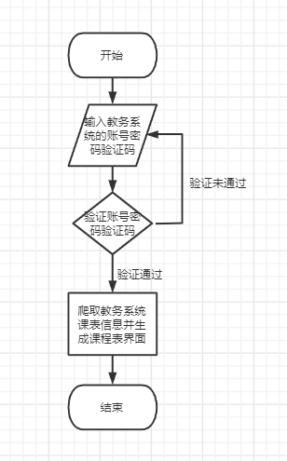

**5.8接口**

硬件接口：TCP/IP层中的网络接口层

软件接口：具体来说开发中可能用到的访问数据库的常用对象有以下：

1. 连接对象（Connection）：用来连接数据库
2. 记录集对象（RecordSet）：用来保存查询语句的返回结果
3. 命令对象（Command）：用来执行MySQL的存储过程
4. 参数对象（Parameter）：用来为存储过程和查询过程提供参数

**5.9存储分配**

Tbd

**5.10注释设计**

tbd

**5.11限制条件**

Tbd

**5.12测试计划**

见测试分析报告

**5.13尚未解决的问题**

该模块暂未实现

**6上课提醒模块程序设计说明**

**6.1程序描述**

该程序将在用户课程开始前发送通知提醒用户

**6.2功能**

说明该程序应具有的功能，可采用IPO图（即输入一处理一输出图）的形式。

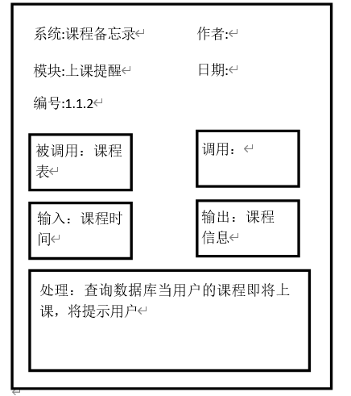

**6.3性能**

Tbd

**6.4输入项**

课程时间

**6.5输出项**

即将进行的课程信息

**6.6算法**

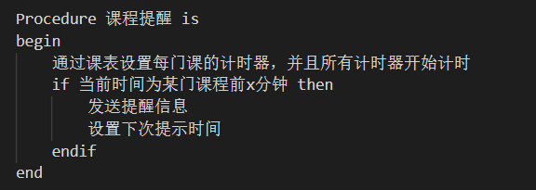

**6.7流程逻辑**

用图表（例如流程图、判定表，PDL语言等）辅以必要的说明来表示本程序的逻辑流程。

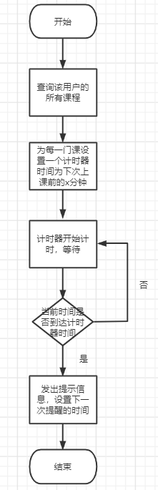

**6.8接口**

硬件接口：TCP/IP层中的网络接口层

软件接口：具体来说开发中可能用到的访问数据库的常用对象有以下：

1. 连接对象（Connection）：用来连接数据库
2. 记录集对象（RecordSet）：用来保存查询语句的返回结果
3. 命令对象（Command）：用来执行MySQL的存储过程
4. 参数对象（Parameter）：用来为存储过程和查询过程提供参数

**6.9存储分配**

Tbd

**6.10注释设计**

tbd

**6.11限制条件**

Tbd

**6.12测试计划**

见测试分析报告

**6.13尚未解决的问题**

该模块暂未实现

**7完成课程任务模块程序设计说明**

**7.1程序描述**

用户通过这个模块给予教师对于课程任务完成情况的反馈

**7.2功能**

说明该程序应具有的功能，可采用IPO图（即输入一处理一输出图）的形式。

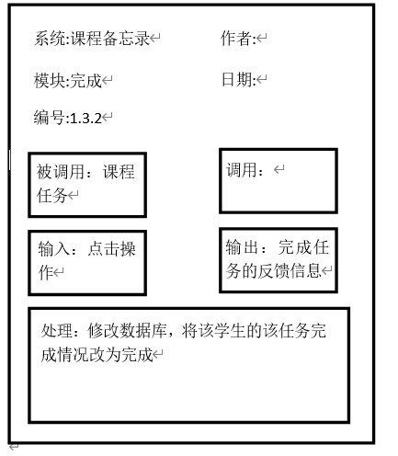

**7.3性能**

Tbd

**7.4输入项**

某项课程任务

**7.5输出项**

教师端收到学生完成课程任务的反馈

**7.6算法**

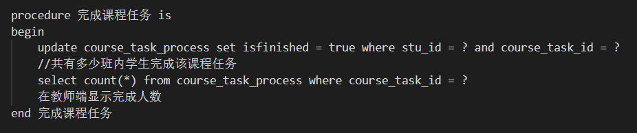

**7.7流程逻辑**

用图表（例如流程图、判定表，PDL语言等）辅以必要的说明来表示本程序的逻辑流程。

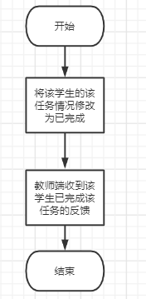

**7.8接口**

硬件接口：TCP/IP层中的网络接口层

软件接口：具体来说开发中可能用到的访问数据库的常用对象有以下：

1. 连接对象（Connection）：用来连接数据库
2. 记录集对象（RecordSet）：用来保存查询语句的返回结果
3. 命令对象（Command）：用来执行MySQL的存储过程
4. 参数对象（Parameter）：用来为存储过程和查询过程提供参数

**7.9存储分配**

Tbd

**7.10注释设计**

tbd

**7.11限制条件**

Tbd

**7.12测试计划**

见测试分析报告

**7.13尚未解决的问题**

tbd

**8添加个人任务模块程序设计说明**

**8.1程序描述**

用户可以通过此模块为自己设置任务，提醒事项等

**8.2功能**

说明该程序应具有的功能，可采用IPO图（即输入一处理一输出图）的形式。

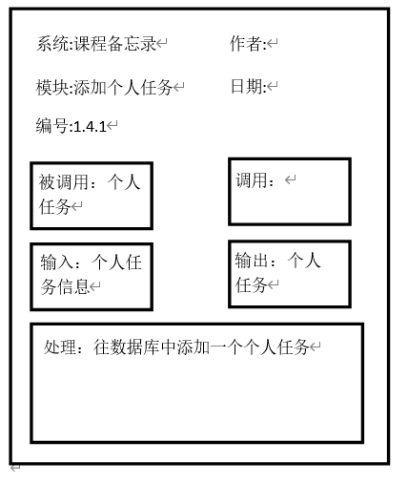

**8.3性能**

Tbd

**8.4输入项**

个人任务信息

**8.5输出项**

个人任务条目

**8.6算法**

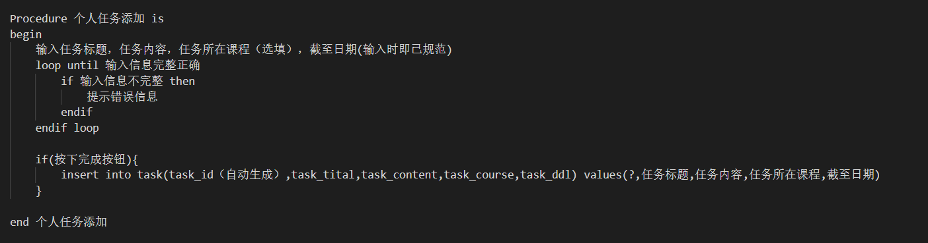

**8.7流程逻辑**

用图表（例如流程图、判定表，PDL语言等）辅以必要的说明来表示本程序的逻辑流程。

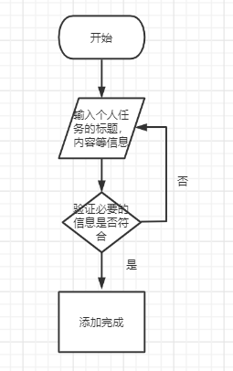

**8.8接口**

硬件接口：TCP/IP层中的网络接口层

软件接口：具体来说开发中可能用到的访问数据库的常用对象有以下：

1. 连接对象（Connection）：用来连接数据库
2. 记录集对象（RecordSet）：用来保存查询语句的返回结果
3. 命令对象（Command）：用来执行MySQL的存储过程
4. 参数对象（Parameter）：用来为存储过程和查询过程提供参数

**8.9存储分配**

Tbd

**8.10注释设计**

tbd

**8.11限制条件**

Tbd

**8.12测试计划**

见测试分析报告

**8.13尚未解决的问题**

tbd

**9编辑个人任务模块程序设计说明**

**9.1程序描述**

用户可以通过此模块修改自己的个人任务，提醒事项的信息

**9.2功能**

说明该程序应具有的功能，可采用IPO图（即输入一处理一输出图）的形式。

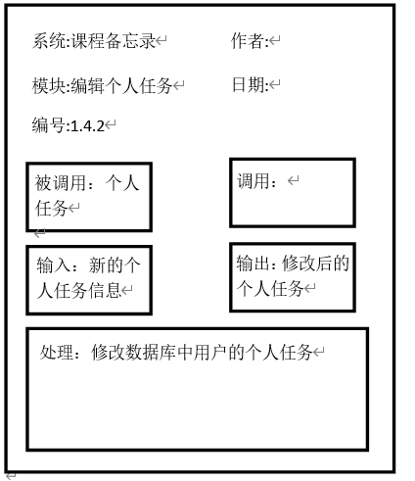

**9.3性能**

Tbd

**9.4输入项**

新的个人任务信息

**9.5输出项**

修改后的个人任务

**9.6算法**

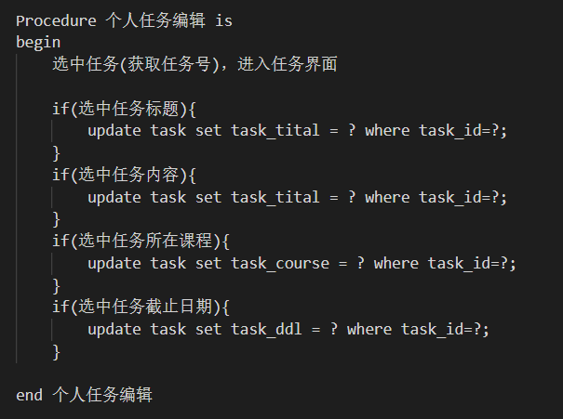

**9.7流程逻辑**

用图表（例如流程图、判定表，PDL语言等）辅以必要的说明来表示本程序的逻辑流程。

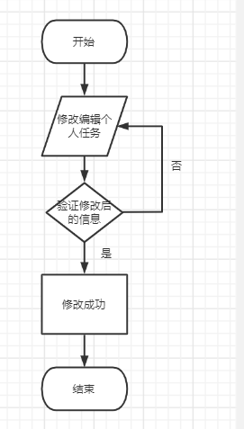

**9.8接口**

硬件接口：TCP/IP层中的网络接口层

软件接口：具体来说开发中可能用到的访问数据库的常用对象有以下：

1. 连接对象（Connection）：用来连接数据库
2. 记录集对象（RecordSet）：用来保存查询语句的返回结果
3. 命令对象（Command）：用来执行MySQL的存储过程
4. 参数对象（Parameter）：用来为存储过程和查询过程提供参数

**9.9存储分配**

Tbd

**9.10注释设计**

tbd

**9.11限制条件**

Tbd

**9.12测试计划**

见测试分析报告

**9.13尚未解决的问题**

tbd

**10删除个人任务模块程序设计说明**

**10.1程序描述**

用户可以通过此模块删除自己的个人任务，提醒事项

**10.2功能**

说明该程序应具有的功能，可采用IPO图（即输入一处理一输出图）的形式。

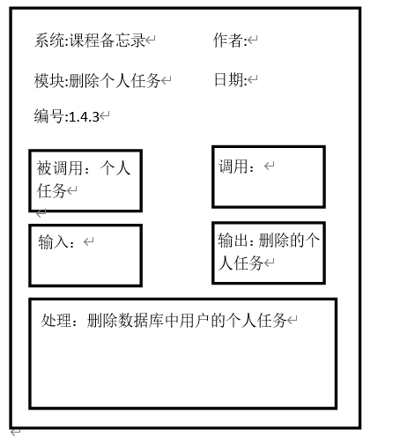

**10.3性能**

Tbd

**10.4输入项**

无

**10.5输出项**

被删除的个人任务

**10.6算法**

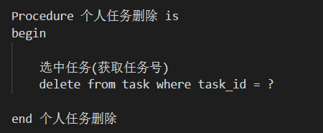

**10.7流程逻辑**

用图表（例如流程图、判定表，PDL语言等）辅以必要的说明来表示本程序的逻辑流程。

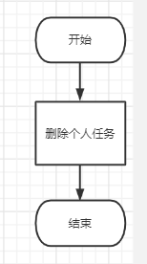

**10.8接口**

硬件接口：TCP/IP层中的网络接口层

软件接口：具体来说开发中可能用到的访问数据库的常用对象有以下：

1. 连接对象（Connection）：用来连接数据库
2. 记录集对象（RecordSet）：用来保存查询语句的返回结果
3. 命令对象（Command）：用来执行MySQL的存储过程
4. 参数对象（Parameter）：用来为存储过程和查询过程提供参数

**10.9存储分配**

Tbd

**10.10注释设计**

tbd

**10.11限制条件**

Tbd

**10.12测试计划**

见测试分析报告

**10.13尚未解决的问题**

tbd

**11添加闹钟模块程序设计说明**

**11.1程序描述**

用户可以通过此模块添加闹钟

**11.2功能**

说明该程序应具有的功能，可采用IPO图（即输入一处理一输出图）的形式。

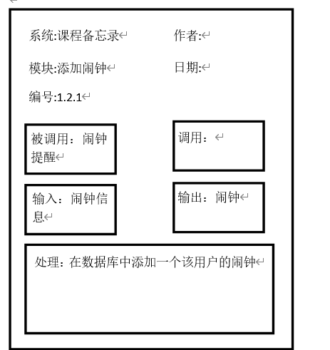

**11.3性能**

Tbd

**11.4输入项**

闹钟信息

**11.5输出项**

闹钟

**11.6算法**

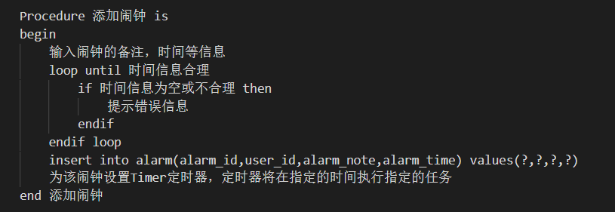

**11.7流程逻辑**

用图表（例如流程图、判定表，PDL语言等）辅以必要的说明来表示本程序的逻辑流程。

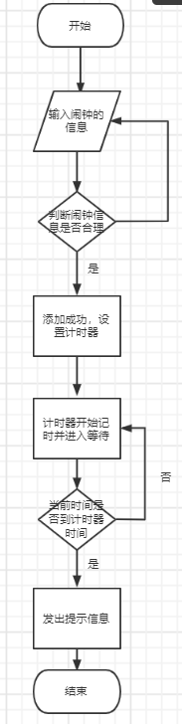

**11.8接口**

硬件接口：TCP/IP层中的网络接口层

软件接口：具体来说开发中可能用到的访问数据库的常用对象有以下：

1. 连接对象（Connection）：用来连接数据库
2. 记录集对象（RecordSet）：用来保存查询语句的返回结果
3. 命令对象（Command）：用来执行MySQL的存储过程
4. 参数对象（Parameter）：用来为存储过程和查询过程提供参数

**11.9存储分配**

Tbd

**11.10注释设计**

tbd

**11.11限制条件**

Tbd

**11.12测试计划**

见测试分析报告

**11.13尚未解决的问题**

tbd

**12编辑闹钟模块程序设计说明**

**12.1程序描述**

用户可以通过此模块编辑闹钟信息

**12.2功能**

说明该程序应具有的功能，可采用IPO图（即输入一处理一输出图）的形式。

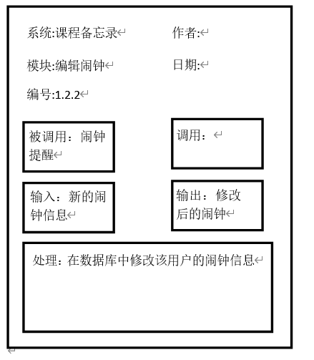

**12.3性能**

Tbd

**12.4输入项**

新的闹钟信息

**12.5输出项**

修改后的闹钟

**12.6算法**

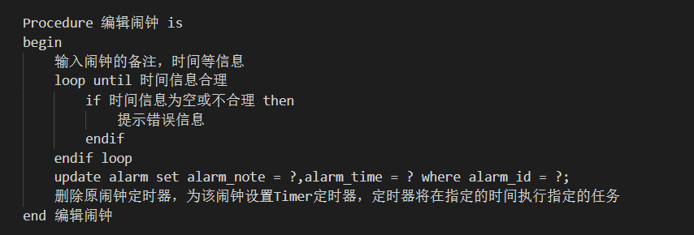

**12.7流程逻辑**

用图表（例如流程图、判定表，PDL语言等）辅以必要的说明来表示本程序的逻辑流程。

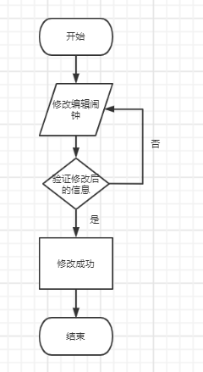

**12.8接口**

硬件接口：TCP/IP层中的网络接口层

软件接口：具体来说开发中可能用到的访问数据库的常用对象有以下：

1. 连接对象（Connection）：用来连接数据库
2. 记录集对象（RecordSet）：用来保存查询语句的返回结果
3. 命令对象（Command）：用来执行MySQL的存储过程
4. 参数对象（Parameter）：用来为存储过程和查询过程提供参数

**12.9存储分配**

Tbd

**12.10注释设计**

tbd

**12.11限制条件**

Tbd

**12.12测试计划**

见测试分析报告

**12.13尚未解决的问题**

tbd

**13删除闹钟模块程序设计说明**

**13.1程序描述**

用户可以通过此模块删除闹钟

**13.2功能**

说明该程序应具有的功能，可采用IPO图（即输入一处理一输出图）的形式。

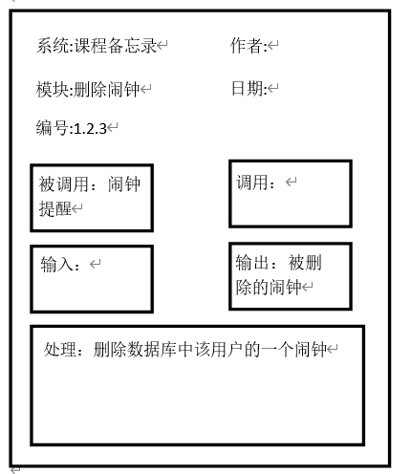

**13.3性能**

Tbd

**13.4输入项**

**13.5输出项**

被删除的闹钟

**13.6算法**

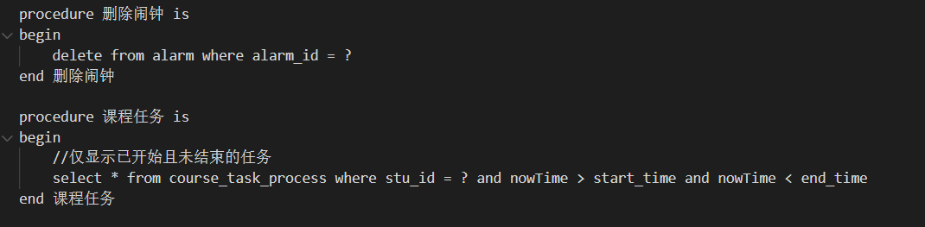

**13.7流程逻辑**

用图表（例如流程图、判定表，PDL语言等）辅以必要的说明来表示本程序的逻辑流程。

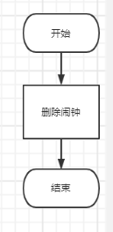

**13.8接口**

硬件接口：TCP/IP层中的网络接口层

软件接口：具体来说开发中可能用到的访问数据库的常用对象有以下：

1. 连接对象（Connection）：用来连接数据库
2. 记录集对象（RecordSet）：用来保存查询语句的返回结果
3. 命令对象（Command）：用来执行MySQL的存储过程
4. 参数对象（Parameter）：用来为存储过程和查询过程提供参数

**13.9存储分配**

Tbd

**13.10注释设计**

tbd

**13.11限制条件**

见测试分析报告

**13.12测试计划**

tbd

**13.13尚未解决的问题**

tbd

**14编辑个人信息模块程序设计说明**

**14.1程序描述**

用户可以通过此模块修改自己的个人信息

**14.2功能**

说明该程序应具有的功能，可采用IPO图（即输入一处理一输出图）的形式。

系统:课程备忘录

作者:

模块:编辑个人信息模块

日期:

编号:

被调用：

被调用：个人信息

调用：

输出：修改后的个人信息

输入：新的个人信息

处理：修改数据库中该用户的个人信息

**14.3性能**

Tbd

**14.4输入项**

新的个人信息

**14.5输出项**

修改后的个人信息

**14.6算法**

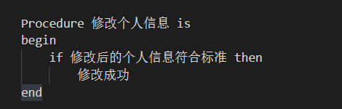

**14.7流程逻辑**

用图表（例如流程图、判定表，PDL语言等）辅以必要的说明来表示本程序的逻辑流程。

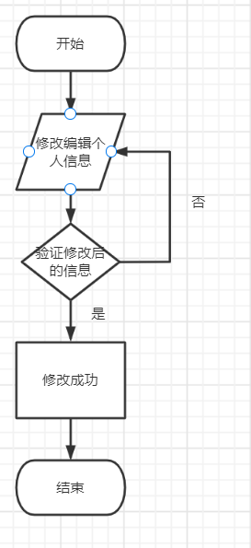

**14.8接口**

硬件接口：TCP/IP层中的网络接口层

软件接口：具体来说开发中可能用到的访问数据库的常用对象有以下：

1. 连接对象（Connection）：用来连接数据库
2. 记录集对象（RecordSet）：用来保存查询语句的返回结果
3. 命令对象（Command）：用来执行MySQL的存储过程
4. 参数对象（Parameter）：用来为存储过程和查询过程提供参数

**14.9存储分配**

Tbd

**14.10注释设计**

tbd

**14.11限制条件**

Tbd

**14.12测试计划**

tbd

**14.13尚未解决的问题**

tbd

**16发布课程任务模块程序设计说明**

**16.1程序描述**

只有教师端可以通过此模块发布课程任务，发布的课程任务将出现在学生端

**16.2功能**

说明该程序应具有的功能，可采用IPO图（即输入一处理一输出图）的形式。

**16.3性能**

Tbd

**16.4输入项**

任务标题，内容，截至时间，课程

**16.5输出项**

发布的课程任务

**16.6算法**

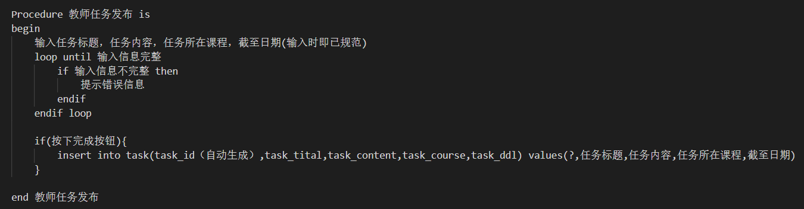

**16.7流程逻辑**

用图表（例如流程图、判定表，PDL语言等）辅以必要的说明来表示本程序的逻辑流程。

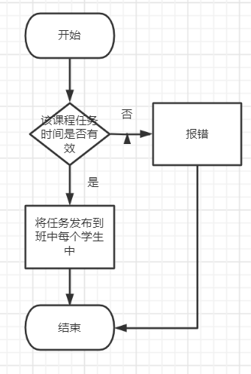

**16.8接口**

硬件接口：TCP/IP层中的网络接口层

软件接口：具体来说开发中可能用到的访问数据库的常用对象有以下：

1. 连接对象（Connection）：用来连接数据库
2. 记录集对象（RecordSet）：用来保存查询语句的返回结果
3. 命令对象（Command）：用来执行MySQL的存储过程
4. 参数对象（Parameter）：用来为存储过程和查询过程提供参数

**16.9存储分配**

Tbd

**16.10注释设计**

tbd

**16.11限制条件**

Tbd

**16.12测试计划**

tbd

**16.13尚未解决的问题**

tbd

**17课程任务提醒模块程序设计说明**

**17.1程序描述**

教师端可以通过此模块来通知那些未完成课程任务的同学

**17.2功能**

说明该程序应具有的功能，可采用IPO图（即输入一处理一输出图）的形式。

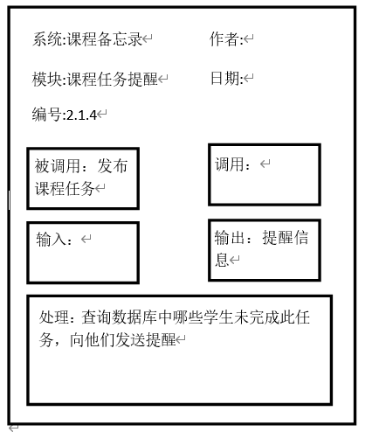

**17.3性能**

Tbd

**17.4输入项**

**17.5输出项**

提醒信息

**17.6算法**

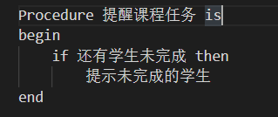

**17.7流程逻辑**

用图表（例如流程图、判定表，PDL语言等）辅以必要的说明来表示本程序的逻辑流程。

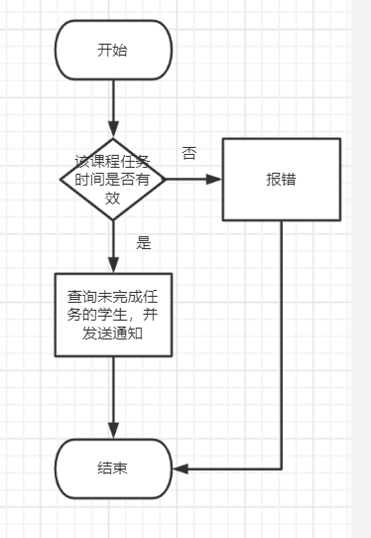

**17.8接口**

硬件接口：TCP/IP层中的网络接口层

软件接口：具体来说开发中可能用到的访问数据库的常用对象有以下：

1. 连接对象（Connection）：用来连接数据库
2. 记录集对象（RecordSet）：用来保存查询语句的返回结果
3. 命令对象（Command）：用来执行MySQL的存储过程
4. 参数对象（Parameter）：用来为存储过程和查询过程提供参数

**17.9存储分配**

Tbd

**17.10注释设计**

tbd

**17.11限制条件**

Tbd

**17.12测试计划**

见测试分析报告

**17.13尚未解决的问题**

该模块暂未实现

**18学生端手动添加课程程序设计说明**

**18.1程序描述**

学生端可以手动添加课程

**18.2功能**

说明该程序应具有的功能，可采用IPO图（即输入一处理一输出图）的形式。

**18.3性能**

Tbd

**18.4输入项**

课程名，时间，地点

**18.5输出项**

课程

**18.6算法**

**18.7流程逻辑**

用图表（例如流程图、判定表，PDL语言等）辅以必要的说明来表示本程序的逻辑流程。

**18.8接口**

硬件接口：TCP/IP层中的网络接口层

软件接口：具体来说开发中可能用到的访问数据库的常用对象有以下：

1. 连接对象（Connection）：用来连接数据库
2. 记录集对象（RecordSet）：用来保存查询语句的返回结果
3. 命令对象（Command）：用来执行MySQL的存储过程
4. 参数对象（Parameter）：用来为存储过程和查询过程提供参数

**18.9存储分配**

Tbd

**18.10注释设计**

tbd

**18.11限制条件**

Tbd

**18.12测试计划**

见测试分析报告

**18.13尚未解决的问题**

tbd

**19教师端手动添加课程程序设计说明**

**19.1程序描述**

教师可以手动添加课程

**19.2功能**

说明该程序应具有的功能，可采用IPO图（即输入一处理一输出图）的形式。

**19.3性能**

Tbd

**19.4输入项**

课程名，时间，地点

**19.5输出项**

课程

**19.6算法**

**19.7流程逻辑**

用图表（例如流程图、判定表，PDL语言等）辅以必要的说明来表示本程序的逻辑流程。

**19.8接口**

硬件接口：TCP/IP层中的网络接口层

软件接口：具体来说开发中可能用到的访问数据库的常用对象有以下：

1. 连接对象（Connection）：用来连接数据库
2. 记录集对象（RecordSet）：用来保存查询语句的返回结果
3. 命令对象（Command）：用来执行MySQL的存储过程
4. 参数对象（Parameter）：用来为存储过程和查询过程提供参数

**19.9存储分配**

Tbd

**19.10注释设计**

tbd

**19.11限制条件**

Tbd

**19.12测试计划**

见测试分析报告

**19.13尚未解决的问题**

tbd